https://phet.colorado.edu/en/simulation/charges-and-fields
http://scur.cat/X6LYG2
La pantalla de treball surt negre. Podem aconseguir tenir-la com la de la figura si anem a opcions (part inferior dreta) i seleccionem MODE projector
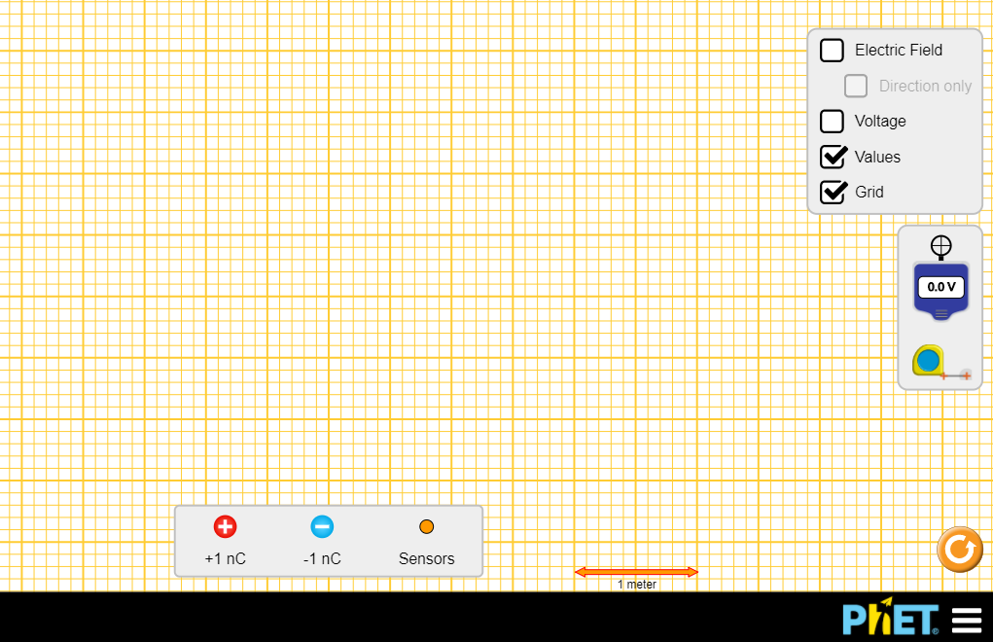

El simulador permet estudiar el camp elèctric i el potencial elèctric al voltant d’una o més càrregues, positives o negatives. Nomes cal arrossegar una o més càrregues a la zona de treball i amb el sensor podem saber la intensitat i la direcció del camp elèctric, $\vec{E}$, i amb el mesurador de potencial el valor del potencial, V, en qualsevol punt.
El mesurador de potencial a més permet dibuixar línies equipotencials
El simulador té a més una graella per poder posar les càrregues en punts concrets i una cinta mètrica per mesurar la distància.

Juguem-hi una mica. Posa una sola càrrega i juga amb el sensor i el mesurador de potencial.
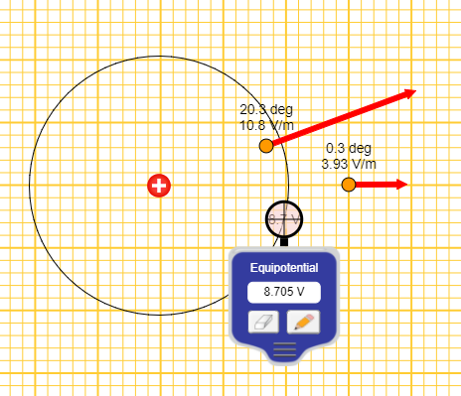
Si la càrrega és positiva, s’observa que el camp s’allunya de la càrrega i el seu valor disminueix amb la distància.
També s’observa que el valor del potencial és positiu i disminueix amb la distància a la càrrega i que les superfícies equipotencials són esfèriques.
Si posem una càrrega negativa s’observa justament el contrari

Experiències

Una sola càrrega

  - Posa una sola càrrega en un punt de la graella que serà l’origen de coordenades.
Pots posar-hi una càrrega positiva, o una negativa o vàries.

  - Calcula el mòdul i la direcció del camp i el valor del potencial en el punt (2,1)
Comprova el resultat amb el simulador

  - Comprova que es compleix que $E=\frac{\left|V\right|}{d}$

Vàries càrregues

  - Posa dues càrregues de qualsevol signe i valor sobre la pantalla en els punts (0,0) i (3,0). Calcula el valor del camp i del potencial en el punt (1,2).
Comprova el resultat amb el simulador

Superficies equipotencials

  - Posa a la graella una càrrega positiva i dibuixa les línies equipotencials corresponents a 2, 4, 6, 8, 10, 12, 14 V.

  - Observa que les línies, a mida que ens allunyem de la càrrega, cada cop estan més separades. I observa que el camp va de potencials més grans a més petits.

  - Repeteix el problema amb una càrrega negativa

  - Posa vàries càrregues en qualsevol punt i dibuixa superfícies equipotencials. Comprova que el camp va de potencial més grans a més petits i sempre és perpendicular a les superfícies equipotencials. Alguna cosa semblant a això:
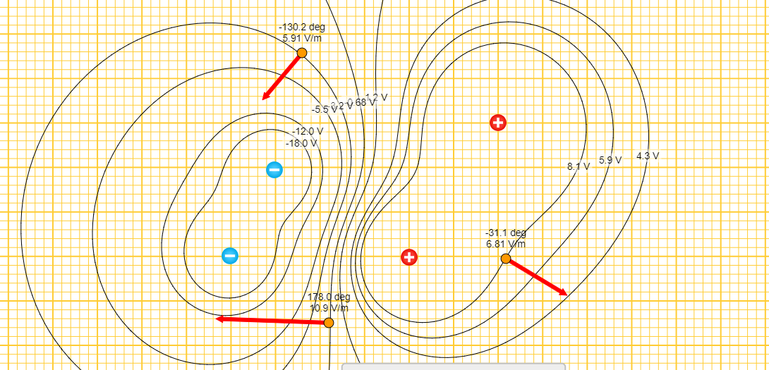

Camp elèctric zero

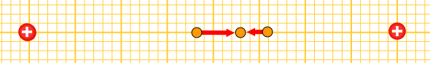
  - Posa al simulador dues càrregues diferents però positives a l’eix d’abscisses i calcula en quin punt d’aquest eix es compleix que $\vec{E}=0$. Comprova el resultat amb el simulador. Fixa’t en l’exemple:
+ 2 nC + 1 nC

Les dues càrregues estan a 4 m i es compleix que $\vec{E}=0$ a aproximadament 2,35 m de la càrrega de l’esquerra

  - Repeteix l’experiència però amb càrregues de signe contrari. Fixa’t en l’exemple
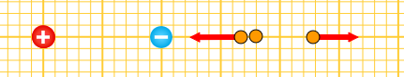

+ 5 nC -1 nC

Les dues càrregues estan a 1 m i es compleix que $\vec{E}=0$ a aproximadament 0,80 m de la càrrega de la dreta
NOTA: A la part esquerra de la positiva o entre les càrregues el camp no s’anul·larà mai

Potencial zero

  - Posa dues càrregues iguals però de signe contrari en dos punts qualsevols de la recta horitzontal i dedueix en quin punt de la línia que les uneix el potencial és zero, $V=0.$ Comprova el resultat amb el simulador i dibuixa la superfície equipotencial V = 0 (hauria de donar una vertical)

  - Repeteix l’exercici anterior però amb càrregues que no siguin del mateix valor i calcula en quin punt de la recta el potencial és zero. Comprova el resultat amb el simulador.

